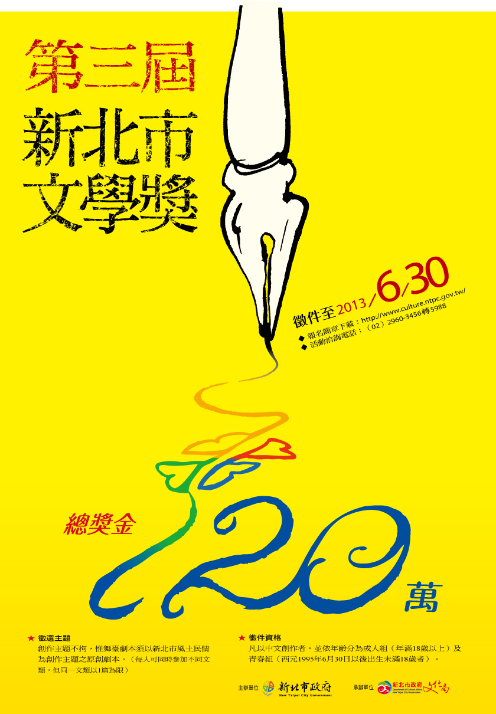



第3屆新北市文學獎徵件簡章

一、活動宗旨：推動文學創作風氣，獎掖優秀文學人才，培育文學閱讀與寫作人口。
二、主辦單位：新北市政府
三、承辦單位：新北市政府文化局
四、徵件資格：凡以中文創作者，並依年齡分為成人組（年滿18歲以上）及青春組（西元1995年6月30日以後出生未滿18歲者）。
五、徵選主題、類別與作品字數：創作主題不拘，惟舞臺劇本須以新北市風土民情為
創作主題之原創劇本。
【成人組】
(一)散文：2千字～4千字。
(二)新詩：30行以內。
(三)短篇小說：5千～1萬字。
(四)小品文：1200字以內。
(五)舞臺劇本：未曾公演 (校園除外) 之劇本，演出長度至少60分鐘以上。
（備註: 每人可同時參加不同文類，但同一文類以1篇為限）。
【青春組】
(一)短詩：10～20行。
(二)小品文：600～1000字。
（備註: 每人可同時參加不同文類，但同一文類以1篇為限）。
六、評選方式
(一)資格審查：由承辦單位審定。
(二)作品審查：由承辦單位聘請專家學者組成評審委員會進行初、複審（決審），
若評審認為作品未達水準，得決議獎項從缺或酌減錄取名額。
七、獎勵辦法
各類錄取名額與獎勵如下（獎金支付時，須依稅法相關規定代扣所得稅）：
【成人組】
散文
第一名：獎金新臺幣8萬元，獎座乙座。
第二名：獎金新臺幣4萬元，獎座乙座。

第三名：獎金新臺幣2萬元，獎座乙座。
佳作3名：獎金新臺幣1萬元，獎座乙座。
新詩
第一名：獎金新臺幣6萬元，獎座乙座。
第二名：獎金新臺幣4萬元，獎座乙座。
第三名：獎金新臺幣2萬元，獎座乙座。
佳作3名：獎金新臺幣1萬元，獎座乙座。
短篇小說
第一名：獎金新臺幣12萬元，獎座乙座。
第二名：獎金新臺幣8萬元，獎座乙座。
第三名：獎金新臺幣6萬元，獎座乙座。
佳作4名：獎金新臺幣3萬元，獎座乙座。
小品文
第一名：獎金新臺幣3萬元，獎座乙座。
第二名：獎金新臺幣2 萬元，獎座乙座。
第三名：獎金新臺幣1萬6千元，獎座乙座。
佳作4名：每名獎金新臺幣6千元，獎座乙座。
舞臺劇本
首獎一名：獎金新臺幣15萬元，獎座乙座。
入選3名：獎金新臺幣5萬元，獎座乙座。

【青春組】
短詩
第一名：獎金新臺幣1萬2千元，獎座乙座。
第二名：獎金新臺幣1萬元，獎座乙座。
第三名：獎金新臺幣8千元，獎座乙座。
佳作5名：每名獎金新臺幣5千元，獎座乙座。
小品文
第一名：獎金新臺幣1萬2千元，獎座乙座。
第二名：獎金新臺幣1萬元，獎座乙座。
第三名：獎金新臺幣8千元，獎座乙座。
佳作5名：每名獎金新臺幣5千元，獎座乙座。

八、報名方式
(一)請填寫下列報名表，或請向新北市政府文化局（地址：22001新北市板橋區
中山路一段161號28樓）索取簡章及報名表或逕至文化局網站（最新消息──
公告）下載報名表(網址：http://www.culture.ntpc.gov.tw/ )
(二)參選稿件上請勿書寫作者姓名亦不得加註任何記號。
(三)請詳細填寫報名表1份，連同作品乙式7份，掛號郵寄或親送新北市政府
文化局藝文推廣科葉小姐收，務請於信封上註明「參加新北市文學獎」及
徵選「類別」。活動洽詢電話：（02）2960-3456轉5988。
九、收件截止日期
即日起至102年 6 月30 日止（以郵戳為憑，逾期恕不受理）。
十、注意事項
(一)參選作品須以中文撰寫，且為未經發表之作品。請採A4紙張，直式橫書電
腦繕打、word 12號細明體，左邊裝訂送件；如採稿紙書寫者，請謄錄清楚
（字體工整）。
(二)參選作品及資料請自留底稿，恕不退件。
(三)所有得獎者務請於公布名單並接獲通知後，一週內提供作品電子檔及個人照
片，以利後續出版事宜。
(四)參選作品經發現有下列情形之一者，主辦單位即取消其參選及得獎資格，
並追回獎金、獎座，並保有法律追訴權。
1.抄襲、翻譯他人作品或冒名頂替參加者。
2.作品曾於平面媒體及網路公開發表者。
3.作品曾參賽並獲獎、或作品正在參加其他文學獎、或即將刊登者。
(五)作品出版
著作權歸屬作者，承辦單位則擁有得獎作品之出版權利，且不另支稿酬，
出版後致贈每位得獎者10冊。承辦單位並保有以任何形式推廣（如數位化、
公布上網、有聲出版、書報雜誌等形式）、保存及轉載授權之權利，得獎者
不得異議。
(六)凡送件參選者視為認同本徵選簡章，對評審會之決議不得有異議。
十一、本活動辦法如有未盡事宜，得隨時修正後另行公布。

第三屆新北市文學獎報名表 編號(由承辦單位填寫)：________
徵選類別 | □成人組 :□散文 □新詩 □短篇小說 □小品文 □舞臺劇本  □青春組 : □短詩 □小品文 （擇一類別勾選）
作品名稱 |  |  | 作品字(行)數
姓名 |  |  | 性別 | □男 □ 女
出生日期 | 民國 年 月 日 |  | 身分證字號
通訊地址 | （ ）  (訊息通知及寄送得獎專輯用)
聯絡電話 | （公） （宅）
手機 |  | 現職單位或  就讀學校
E - Mail
簡歷
(300字
以內)

身分證正面影本浮貼處  (學生證或護照影本) |  | 身分證反面影本浮貼處
※檢送資料 | 請備妥報名表1份、作品乙式7份(報名表請勿與文稿一同裝訂)  【備註】參加多項類別者，請就各類作品分別填具單一報名表。

著作權人授權同意書

本人 特此聲明同意下列之情形:
- 遵守本次徵件活動簡章規定，擔保參賽作品的著作權皆屬本人所有，如有剽竊他人之情事，經查證屬實，所產生法律責任由參賽者自行負擔，與主辦單位無關。
- 得獎作品由主辦單位出版，出版權歸屬新北市政府文化局，著作權歸屬作者，出版後致贈得獎者每人十冊。
- 本人同意新北市政府文化局將得獎作品以任何形式(如上網、光碟、有聲出版、刊登書報雜誌、數位典藏……等)保存及轉載授權，作為推廣使用，並不另支稿酬及版稅，亦不得對主辦單位行使著作人格權。
四、參選作品若發生下列情形之一，承辦單位得取消其參賽及得獎資格，並追回獎金、獎座，侵犯著作權部分，自行負責：
(一)抄襲、翻譯他人作品或冒名頂替參加者。
(二)作品曾於平面媒體及網路公開發表者。
(三)作品曾參賽並獲獎、或作品正在參加其他文學獎、或即將刊
登者。

聲明人: 簽章

中華民國 年 月 日

